Proteger a Vida Marinha

Introdução ao Objetivo 14: Proteger a Vida Marinha

Use este guia para apresentar aos estudantes o Objetivo Global 14: Proteger a Vida Marinha.
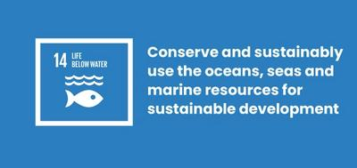
O que é o Objetivo Global 14: Proteger a Vida Marinha?
O Objetivo de Desenvolvimento Sustentável 14: Proteger a Vida Marinha é um dos 17 Objetivos de Desenvolvimento Sustentável estabelecidos pelas Nações Unidas em 2015. Saiba mais sobre os Objetivos Globais em nosso guia introdutório. Oceanos e mares saudáveis são essenciais para nossa existência. Eles abrangem 70% do nosso planeta, e nós dependemos deles para comer, beber e produzir energia. No entanto, nós causamos um dano gigantesco a esses preciosos recursos.
O Objetivo 14 apresenta metas para:
- Reduzir a poluição marinha;
- Controlar a pesca ilegal, a sobrepesca e outras práticas de pesca destrutivas — por meio de leis;
- Minimizar e corrigir os impactos da acidificação do oceano;
- Conservar pelo menos 10% das áreas costeiras e marinhas.

Atividades
Há algumas ideias para ajudar os alunos a colocar o Objetivo 14 em prática logo abaixo. Elas funcionam como atividades independentes ou em sequência, como um plano de aula completo.

Primeira atividade: pensando em nossos oceanos

Nesta atividade, os alunos refletirão sobre o que sabem sobre os oceanos e as ameaças que eles enfrentam.

Duração: 10 min
Assista ao vídeo abaixo com seus alunos.
https://www.youtube.com/watch?v=epQHFPvqWHY
Após terem assistido, discutam:
- Como vocês se sentem em relação aos oceanos?
- Vocês aprenderam algo novo sobre os problemas enfrentados por eles?
- Alguns desses problemas têm alguma relação com as suas próprias vidas?
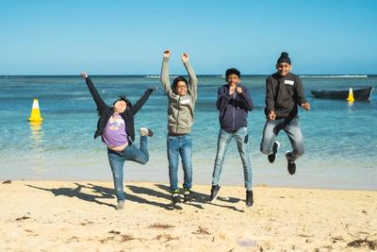

Segunda atividade: nosso impacto nos oceanos

Nesta atividade, os alunos criarão um mapa mental para investigar as questões enfrentadas pelos nossos oceanos.
Duração: 15 min
- Em grupos pequenos, peça aos alunos que listem todos os problemas enfrentados pelos nossos oceanos que lhes vierem a mente.
- As respostas podem ter relação com: poluição (esgotos, produtos químicos e plástico); aumento da temperatura da água; aumento da acidez devido às emissões de carbono; sobrepesca; morte da vida no mar; descoloração de corais; colapso do ecossistema.
- Agora é a hora de elaborar um mapa mental: um diagrama usado para organizar informações de maneira visual.
  - Escreva todos os problemas em notas adesivas (post-it), dividindo-os em grupos — conforme o mapa mental — e fixando-os em uma lousa ou um pedaço de papel grande.
  - Escreva também nas notas adesivas os efeitos decorrentes desses problemas, em sua comunidade e em todo o mundo, e os adicione ao mapa mental. Além disso, pense também nas causas dos problemas.
  - Agora apresente o Objetivo Global 14: Proteger a Vida Marinha usando as definições acima. Este mapa mental deve representar os problemas relacionados a esse Objetivo. Você sentiu a falta de algum?
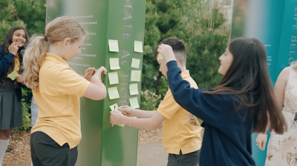

Terceira atividade: Por que os oceanos são importantes

Nesta atividade escrita, os estudantes serão encorajados a pensar em como a humanidade sofre quando causamos dano à vida marinha.
Duração: 25 min

Introdução
Os estudantes escreverão um diário na perspectiva de alguém que está passando por algum problema que tem conexão com o oceano. Eles poderão escolher problemas listados na segunda atividade e pensar sobre aqueles que seriam os mais afetados por tais adversidades.
Aqui estão alguns exemplos:
- Um pescador de pequena escala no Senegal. Por muitos anos, sua comunidade depende da pesca sustentável como fonte de renda e alimentação, mas eles estão pescando cada vez menos em razão da pesca em escala industrial que ocorre na mesma área.
- Uma criança que mora próximo à praia Kamilo Beach, localizada na ponta sudoeste da grande ilha do Havaí e um dos locais mais poluídos por plástico da Terra.
- Uma bióloga marinha na Austrália, estudante recifes de corais, a qual oferece serviços de mergulho recreativo aos turistas que visitam a Grande Barreira de Coral. Nos últimos 20 anos, ela viu toda a área ficar ameaçada.
- Um surfista na Cornualha, Reino Unido. Às vezes, não é seguro surfar em razão do esgoto que é lançado diretamente nos rios.
Antes de começar, faça o download dos Objetivos Globais para identificar todos os Objetivos afetados por este problema. Por exemplo, eles podem depender do oceano para comer — Objetivo 2: Fome Zero e Agricultura Sustentável — ou como fonte de renda — Objetivo 8: Trabalho Decente e Crescimento Econômico. Isto ajudará os estudantes a pensar sobre os efeitos de maneira mais ampla.

Escrevendo o diário
Agora peça aos estudantes que escrevam uma nota no diário, em até 15 minutos, como se fossem uma dessas pessoas.
- Qual é o problema que ela enfrenta e qual é a causa?
- Qual é o efeito sobre ela e a sua comunidade?
- Qual era a situação no passado e qual é a situação agora?
- Como ela se sente a respeito disso?
- O que ela pode ver, cheirar, ouvir, tocar e saborear?
- Quais são as preocupações dela para o futuro? O que ela espera?
- Ela está tomando alguma medida para resolver o problema? Do que ela precisa?

Comentários
Quando os estudantes finalizarem, peça para eles compartilharem o que escreveram e suas reflexões (em grupo).

